豆子英雄需求文档

游戏名称：豆子英雄

编写目的：自己设计的一款策略型游戏作为毕业设计

项目时间安排：4月20程序开发完毕，期间互相沟通方便我为你提供需要的材料，同时也方便我写论文。

**系统介绍**

本游戏为单机游戏，与当下部落冲突和皇室战争的其中功能相近。场景中分为两个阵营，敌方我方建筑相同，游戏背景为两个寂静的村庄，突然又一方偷袭我方，然后我方做出反抗。直至占领对方阵营游戏胜利结束。

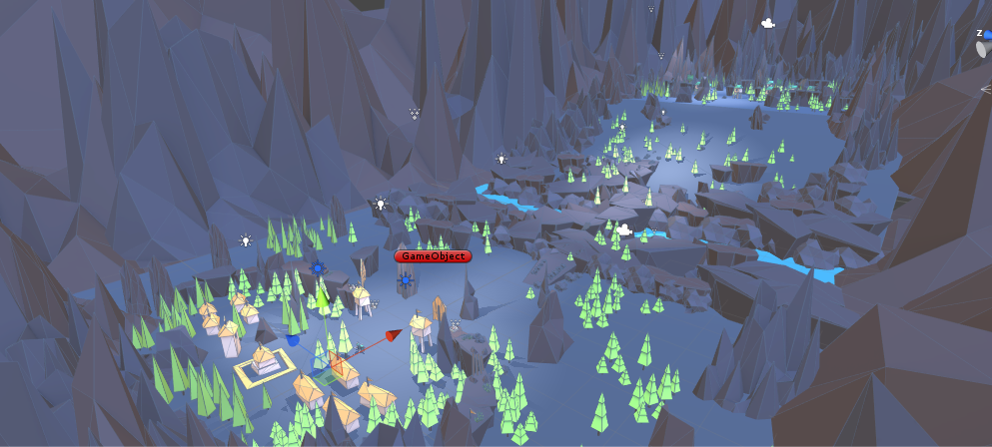

**UI**

主要为5个兵种的选择按钮

初步设定左侧三个右侧两个，屏幕右下方为能量槽，屏幕右侧右下方有个摇杆，用来控制摄像机移动

暂停界面

右上方有个暂停界面

可供玩家选择关闭当前背景音乐和退出本局游戏界面，退出返回到开始游戏那个场景即可

**摄像机移动方案**（三种选优）

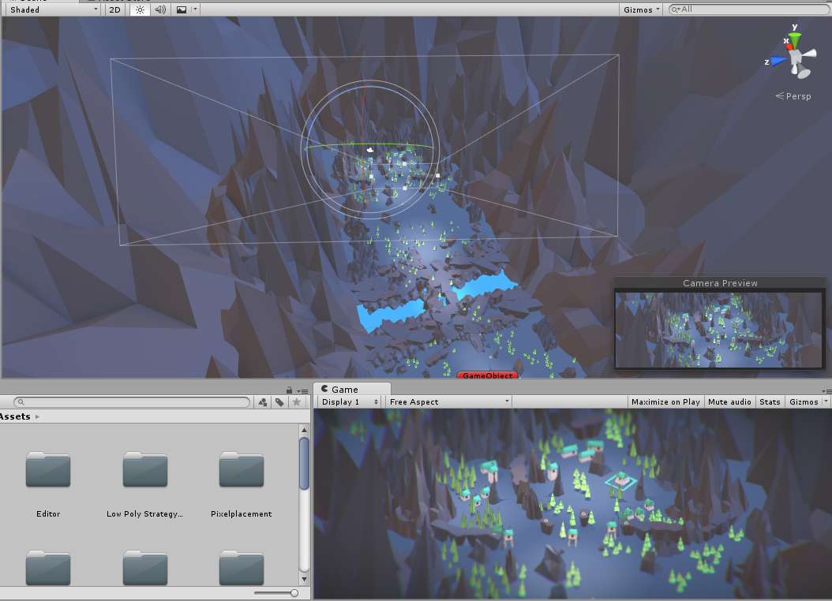

1. 类似王者荣耀（最优）

侧面45°俯瞰场景

按钮控制上下左右分别为摄像机的前后左右，双击按钮拉近摄像机

1. 垂直场景

摄像机在场景正上方，垂直于场景，按钮上下代表摄像机前后

1. 摄像机放在场景左右一侧的中间

一侧45°俯瞰场景 按钮控制摄像机移动

**游戏玩法**

我方黄色阵营

在我方阵营内可以按照滑动轨迹生成需要的士兵，当士兵降落到场景的一瞬间，目的地就是敌方阵营，同时消耗我方能量。

**能量槽**

从游戏开始设定时间假设槽容量为100，当游戏开始时能量槽能量随时间递增，玩家根据屏幕的UI能量槽决定兵种，每个兵种分别消耗不同的能量，能量槽减少相应能量后继续随时间递增直到能量槽满则不再增加能量。

**兵种**

敌人不同兵种克制的实现。士兵分为五种。

1.近距离作战的剑客。

血量一般，伤害一般，消耗小。

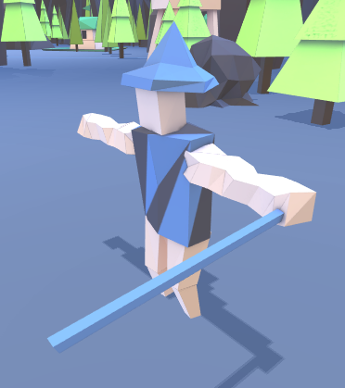

1. 近距离作战的盾兵。

有较多的血量，伤害一般，适用于放在前方用作抵挡对方伤害，消耗一般。

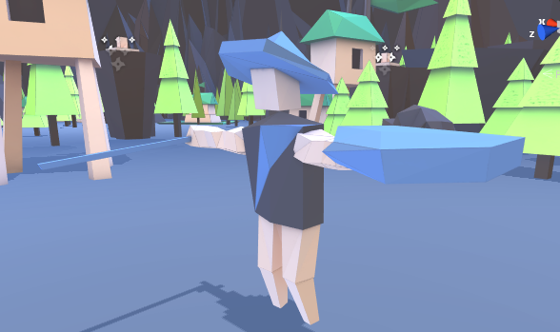

1. 长距离作战长矛兵。

血量一般，因攻击距离较长，适用于抵挡对方近距离攻击士兵，消耗一般。

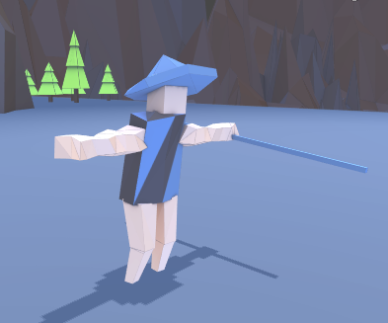

1. 长距离作战弓箭手。

血量很少，攻击距离超远，所以能较早发现敌方士兵进入战斗状态，适用于后方作战，消耗很低。

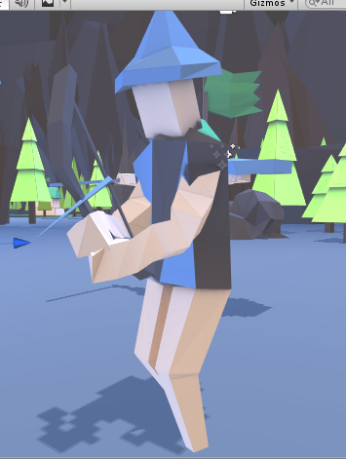

1. 攻守兼备的骑兵

血量高，攻击距离中等，伤害高，但因为兵种性质，害怕远距离类型的士兵，消耗高。

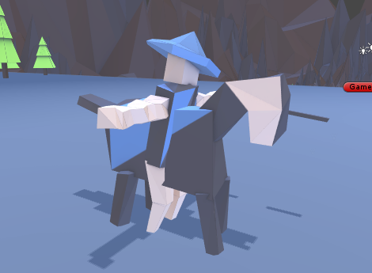

侦察兵

无实质作用，作为播放战斗音效的触发条件，当侦查兵发现敌人时，原地挥动旗子，播放战斗音效。

**对方输出流方案的实现**

为了实现玩家较强的游戏体验，在兵种输出上采用不同的方案，刚开始游戏的时候可以降低游戏的难度，随着时间的推移，在兵种输出上做出调整，不同兵种之间的搭配可以提高游戏的难度，从而让玩家了解兵种相克的原理，搭配出合理的制胜方案，以此来提高玩家体验。

可以在敌方阵营选取几个出生点 敌人的生成用几套兵团来实现 比如一共5套兵团 设置随机数 随机到几号就生成几号兵团 兵团之间有难度差异

其他功能

XML：存储游戏士兵信息，包括血量，攻击力等必要的信息（如有必要）

商城

三个商品：火球，剑雨，雷电（商城每个物品本局游戏只能购买/使用一次，价格待定）

火球：指定位置下落一个火球，造成区域内士兵掉血，最好附加灼伤效果2秒。（可能情况）

剑雨：指定位置下落一团弓箭，造成区域内士兵掉血受伤。

雷电：指定位置下落一片闪电，造成区域内士兵直接死亡。

**程序设计实现**

1. 开始动画

豆子英雄

场景可以为包内任意简单场景总之为了美观，场景内除了建筑，人物可以在移动或者战斗，最好是那个Realtime那种移动的摄像机，保证UI不动，摄像机轻微移动。

开始游戏界面有开始游戏按钮，和退出游戏按钮。音乐控制音量大小和开启关闭音量调节。音乐由我提供，循环播放

1. 进入游戏界面

进入设定好的场景，能量槽由0开始随时间递增。

兵种按钮目前可以放在一起，最后打包阶段，要求美观为主，左三右二，能量槽放在屏幕下方为好。

场景内的音乐我来选择，循环播放。这里涉及到一点，我方阵地有两个举旗子的士兵（）姑且称之为侦查兵）或若干，设定一个大范围的触发器，只用来检测敌人，当敌人进入范围内，侦查兵原地不动，开启侦察兵的动作（挥舞旗子），此时，播放另一种紧张音乐，我来提供。

1. 交战状态

双方交战时，建议播放打击音乐的音效。触发音效的条件择优选择，比如在场景内可能发生的位置找个场景中的物体加触发器，通过判定条件播放打击音乐。或者士兵自带打击音效，进入战斗后自动播放打击音效，但视情况而定，手游降低Drawcall条件下，是否多个音乐播放器同时播放是否会造成卡顿，或音效混乱造成试听氛围不妥，择优选择，或你有更好的建议。

1. 士兵血量

每个兵种的血量（不论地方我方）此类兵种统一血量 统一伤害，但兵种间会有不同，比如主血量见长，主伤害见长，主攻击范围见长，等等。后期会有具体设定。但每个生成的士兵不建议有血条的显示，hp为0时，自动下沉至场景中看不到为止，此处建议用对象池来保证对内存的优化，就是士兵死亡只是从场景内下沉至不见并不是gameobject.destroy();而是保存在场景内并隐身，当需要生成该兵种时，需要多少将保留多少士兵生成即可，可以设置时间，即10秒后，或1分钟后彻底消失。

1. 建议我方和地敌方选取三个建筑为攻击目标

选取的建筑本身自带血量，具体数值后期平衡，自带攻击力，建议增加粒子特效，可选择范围攻击或点对点攻击对方士兵。

双方一共6个攻击目标，一边3个，可以一直显示血条，并一直朝向摄像机，也可以从第一次收到伤害时一直显示。当建筑血量为0时，建筑下沉一定距离destroy掉。判定一方3座建筑全部销毁时，游戏结束，宣告一方胜利。

4月10日

摄像机移动方案放大到某一阶段时会有向前一段的位移。

战斗状态完善

士兵生成方式有问题（指尖滑动轨迹。。上方掉落。。）如生成1个以上的士兵时会发生碰撞，继而飞起。

对象池雏形已经形成，但死亡后士兵再生成后应回到开始状态

场景方面:

建议场景中石桥的两端石块去掉一些，保证士兵流畅通行

场景烘焙需细微调整，有些士兵因为位置问题卡在桥上不能通行